**1 этаж**

столовая

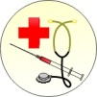

6

5

4

Танцевальный зал

8

7

3

9

4

2



мастерские

1

библиотека

**7-завуч**

**8-русский язык**

**9-ИЗО**

**1-6 –начальная школа**

**2 этаж**

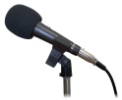Q:\140066.rus\MEDIA\CAGCAT10\j0301480.wmf

Актовый зал

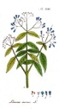

36

директор

37

35

21

34

33

25

22

30

32

23

31

24

C:\Program Files\Microsoft Office\MEDIA\CAGCAT10\j0205582.wmfC:\Program Files\Microsoft Office\MEDIA\CAGCAT10\j0205582.wmfQ:\140066.rus\MEDIA\CAGCAT10\j0301480.wmf

**20 - биология**

**21-23 - математика**

**24 – русский язык**

**25, 31-33, 35-37 – начальная школа**

**34 - оригами**

**30 - логопед**

**26, 28 - информатика**

**3 этаж**



психолог

40

62

C:\Users\Home\AppData\Local\Microsoft\Windows\Temporary Internet Files\Content.IE5\271XHH75\50px-Chem_template.svg[1].png

42

61

C:\Users\Home\AppData\Local\Microsoft\Windows\Temporary Internet Files\Content.IE5\XUMK3ZDB\200px-Stylised_Lithium_Atom.svg[1].pngC:\Program Files\Microsoft Office\MEDIA\CAGCAT10\j0335112.wmf

41

химия

59



44 биология

43

Английкий и немецкий язык

58

ОБЖ

45

57

C:\Program Files\Microsoft Office\MEDIA\CAGCAT10\j0205582.wmf

**40,45 - история**

**42,43 - физика**

**44 - биология**

**47, 50. 51, 54,55,63 – английский и немецкий**

**53 - музыка**

**48 - информатика**

**57, 61. 62 – математика 58 - русский**

**59 – география 60 - химия**

*… «Провожать не надо нас!» —*

*Мы сказали маме,*

*А в какой идём мы класс,*

*Догадайтесь сами!*

***Не нашел кабинет?!***

*Не реви и не вой,*

*Не реви и не вой –*

***ПУТЕВОДИТЕЛЬ*** *открой!*

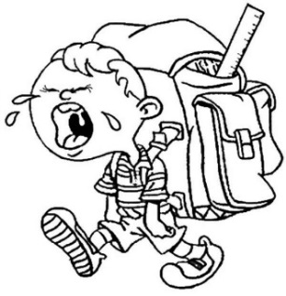

***Санкт-Петербург***

***2016***

***Лицей 265***

**ПУТЕВОДИТЕЛЬ по**

**лицею**

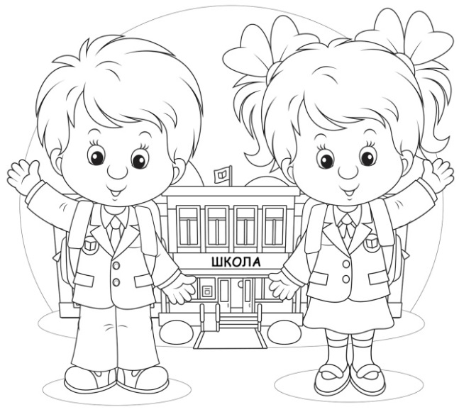

**Для будущих пятиклассников**